
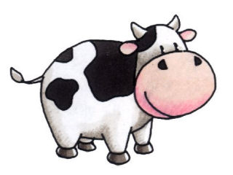
NİNE İLE TİLKİ
Bir zamanlar bir nine ile ineği varmış.
Nine, ineği sağar, sütünü de satarmış. Böylece geçinir gidermiş.
Nine, bir sabah ineğini sağmış. Sütü bir tencereye doldurup avluya bırakmış. Eve girmiş, bir süre sonra süt dolu tencere aklına gelmiş.
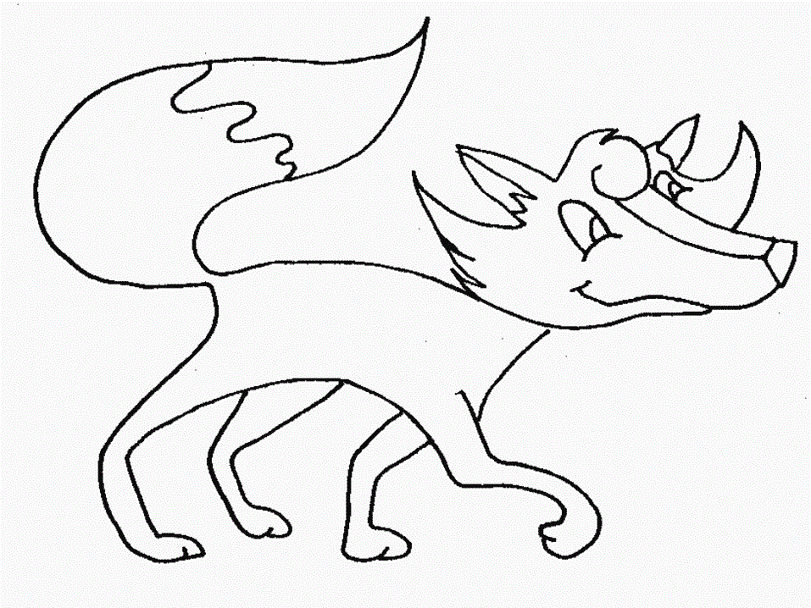
Tencerenin başına gelmiş ki ne görsün! Tencerede bir damla bile süt yok.
Nine bir sabah yine ineği sağmış
. Tencereyi avlunun ortasına
koymuş bir köşeye saklanıp bekleme-
ye başlamış
Kim gelse iyi! Tilki… tencerenin başına geçip lıkır lıkır sütü içmeye başlamış. Nine koşmuş, tilkiyi kuyruğundan yakalamış. Tilki çekmiş, nine de çekmiş, sonuçta kuyruk kopuvermiş. Tilki, nineye yalvarmaya başlamış: “Nine kuyruğumu ver, ne olur.”
Nine çok kızmış ya yalvarmaya aldırış etmemiş. “Git bana sütümü getir, kuyruğunu al. “ demiş
Tilki, koyuna gitmiş; koyun ot istemiş. Çayıra gitmiş, çayır su istemiş.
Tilki gitmiş dereye yalvarmış. Dereden suyu alıp çayıra vermiş. Çayırdan otu almış, koyuna vermiş. Koyundan sütü almış, nineye vermiş
Nineden kuyruğunu almış, nineye vermiş. Nineden kuyruğunu almış. Bir daha da izin almadan kimsenin eşyasına elini sürmemiş.

OKUDUĞUMUZU ANLADIK MI?
1. Nine nasıl geçinir gidermiş?
………………………………………………………………………………

2. Ninenin avluya bıraktığı sütü içen kimmiş?
………………………………………………………………………………

3. Nine, tilkinin neresinden yakalamış?
………………………………………………………………………………

4. Tilkinin kuyruğunu geri alması için ne yapması gerekiyor?
………………………………………………………………………………

5. Tilki koyundan ne istemiş? Koyun ne cevap vermiş?
………………………………………………………………………………

6. Tilki çayıra gidince; çayır, tilkiden ne istemiş?
………………………………………………………………………………

7. Tilki en sonunda kuyruğunu alabilmiş mi? Tilki bir daha hırsızlık yapmış mı?
………………………………………………………………………………

8. Tilki kuyruğunu almak için aşağıdakilerden hangisine gitmemiştir?
a- ) Çayıra b- ) Koyuna c- ) Teyzesine

